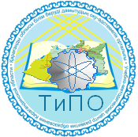
ПРЕСС-РЕЛИЗ

Отдел развития технического и профессионального образования УМЦ РО и Управления образования Карагандинской области 30 мая 2014 года на базе Карагандинского коммерческого колледжа проводили областную научно - практическую конференцию для руководителей, инженерно- педагогического состава учреждений образования ТиПО.
Тема конференции: «Пути реализации стратегических идей модернизации технического и профессионального образования как фактор инновационного развития экономики Республики Казахстан».
Цель конференции: Выявление, обсуждение и распространение перспективных направлении и механизмов реализации стратегии развития технического и профессионального образования.
Основные направления работы конференции:
- Дуальное обучение в техническом и профессиональном образовании как необходимое условие нахождения в «Тренде инновационной индустриализации».
- Инновационная деятельность колледжа как условие развития личностного и творческого потенциала инженерно-педагогических работников и студентов.
- Формирование гражданской активности и социальной ответственности у студентов колледжей, как условие стабильности экономического развития Казахстана.
На конференцию были представлены 120 работ. По итогам работы конференции был выпущен сборник статей.

